PRUEBA DE PRÁCTICA — ENSEÑANZAS ARTÍSTICAS SUPERIORES DE DISEÑO
Modelo de práctica 1
Apellidos, Nombre
DNI
Criterios de Evaluación | 1. El grado de madurez en cuanto a la comprensión de conceptos.  2. La adecuada utilización del lenguaje y expresión escrita.  3. El uso del léxico específico.  4. La capacidad de análisis, síntesis y de relación.  5. La caligrafía y la ortografía: se permitirán hasta 3 faltas de ortografía y 3 tildes computarán como una falta.
Instrucciones | El alumnado deberá realizar la parte A y B del EJERCICIO 1.
Duración | 2 horas

EJERCICIO 1. Parte A.
A) Lea atentamente el siguiente texto y responda a las preguntas:
En el diseño, la forma casi nunca nace de la nada: suele llegar precedida por una vanguardia artística que, años o décadas antes, ya había ensayado esas mismas líneas, colores o volúmenes en la pintura, la escultura o la arquitectura. Cuando esa vanguardia consigue traspasar el círculo de los artistas y calar en la sociedad, sus hallazgos empiezan a filtrarse hacia los objetos cotidianos, los carteles, los edificios o el mobiliario. Sin embargo, no todos los movimientos influyen en el diseño del mismo modo. Hay una influencia formal, la más fácil de reconocer, que consiste en el trasvase directo de un vocabulario visual —una curva, una geometría, una paleta de color— desde el arte hacia el objeto. Y hay una influencia ideológica, más discreta pero no menos determinante, que tiene que ver con la forma en que un movimiento concibe la sociedad, la técnica, el trabajo artesanal o industrial, y que acaba decidiendo para quién se diseña y con qué propósito. Algunos movimientos no se quedaron en una simple estética: llegaron a convertirse en escuelas, con un programa pedagógico propio, donde se formaba a la vez al artista y al artesano o al diseñador industrial, disolviendo la frontera entre ambos oficios. Además, ningún movimiento de diseño aparece de la nada: casi siempre puede leerse como una respuesta al que lo precedió, tomando de él ciertas ideas y descartando otras, en una cadena de continuidades y rupturas que atraviesa toda la historia del diseño moderno. Preguntarse por esa cadena de influencias —qué se hereda, qué se rechaza— es tan revelador como fijarse solo en los rasgos formales de un estilo. Comprender esta relación entre arte y diseño no es un simple ejercicio de erudición histórica: es la mejor herramienta para entender por qué los objetos que nos rodean tienen el aspecto que tienen y por qué ese aspecto no deja de transformarse con el paso del tiempo.
a) Resuma el texto recogiendo sus ideas principales en un máximo de 15 líneas.
b) Seleccione uno de los movimientos de diseño que conozca y realice una exposición razonada sobre él, incluyendo sus características, contexto y cualquier otro aspecto relevante que considere oportuno.
c) Valore la influencia del arte en el diseño.

B) Análisis de una imagen a elegir entre las cuatro propuestas:
Analice de forma crítica una de las siguientes imágenes, y responda razonadamente a las cuestiones que se le plantean relacionadas con aspectos formales, funcionales, compositivos y constructivos, etc.
1. Identifique el tipo de diseño del que se trata (cartel, portada, marca, producto, espacio interior, moda, etc.)
2. Analice los aspectos formales más relevantes (forma, color, composición, volumen, espacio, etc.)
3. Desarrolle algún aspecto relevante de la obra (contenido, autor, estilo, etc.) y relaciónela con su contexto artístico, explicando su influencia o repercusión en el diseño actual.

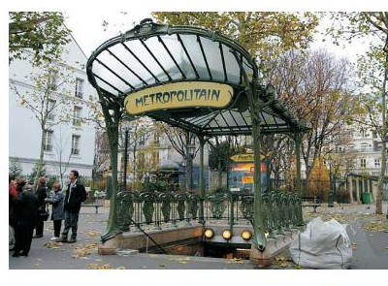  IMAGEN 1: Estación de Metro de París, Héctor Guimard, 1900. | 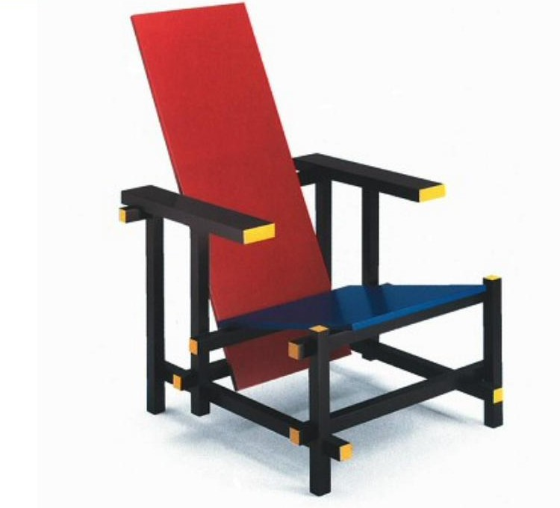  IMAGEN 2: Silla Roja y Azul, Gerrit Rietveld, 1917–1918.
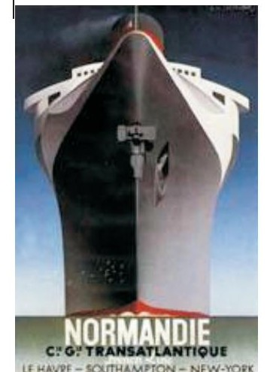  IMAGEN 3: Cartel "Normandie", A. M. Cassandre, 1935. | 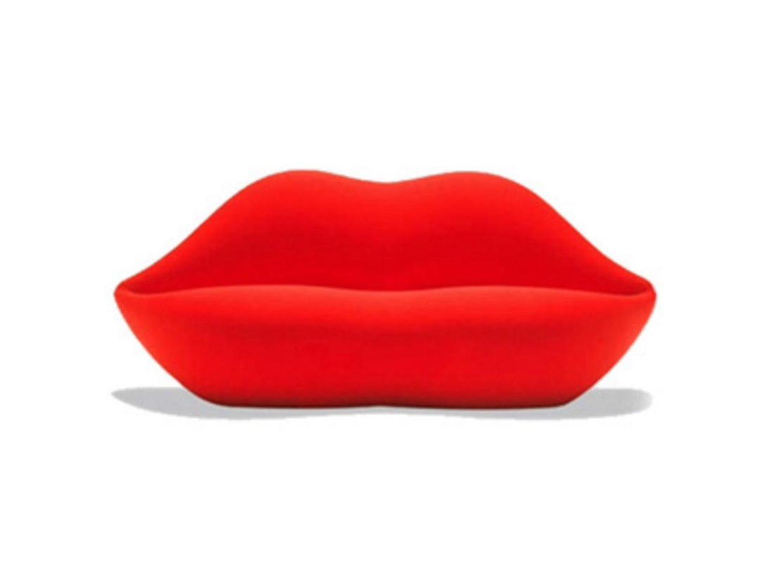  IMAGEN 4: Sofá "Bocca", Studio 65 para Gufram, 1970.

